Indicateurs pour le rapport d’activité relatif aux caractéristiques génétiques

Mode d’emploi de ce document :
Le document ci-dessous présente les indicateurs en violet avec les modalités de réponse possibles pour cet indicateur en italique :

Indicateur
  - Liste des modalités de réponse possible pour un indicateur
Ce document a pour objectif une meilleure compréhension du fichier Excel qui fait référence
⚠ Surligné en gris les items qui seront demandés en 2024 sur l’activité 2023

Cytogénétique : caryotype / FISH / ACPA : données agrégées
(cette partie n’est pas présentée dans le fichier Excel)

Outre les données administratives sera demandé :

FISH/ CARYOTYPE

Nombre total d’individus avec un résultat rendu au prescripteur dans l’année

Nombre total d’échecs du FISH/ caryotype

ACPA

Nombre total d’individus avec un résultat rendu au prescripteur dans l’année

Technique
  - CGH
  - SNP

Résolution de la puce

Seuil de détection fixé

Laboratoire d’une filière maladies rares ou réseau pour l’ACPA*
  - Anomalies du développement et déficience intellectuelle de causes rares/AnDDI-Rares
  - Maladies cardiaques héréditaires/CARDIOGEN
  - Maladies rares à expression motrice ou cognitive du système nerveux central/BRAIN-TEAM
  - Maladies rares du développement cérébral et déficience intellectuelle/DéfiScience
  - Maladies auto-immunes et auto-inflammatoires systémiques rares/FAI²R
  - Maladies vasculaires rares avec atteinte multisystémique/FAVA-Multi
  - Maladies hépatiques rares de l’enfant et de l’adulte/FILFOIE
  - Maladies neuromusculaires/FILNEMUS
  - Maladies rares en dermatologie/FIMARAD
  - Malformations abdomino-thoraciques/FIMATHO
  - Maladies rares endocriniennes/FIRENDO
  - Maladies héréditaires du métabolisme/G2M
  - Maladies rares immuno-hématologiques/MARIH
  - Maladies constitutionnelles rares du globule rouge et de l’érythropoïèse/MCGRE
  - Maladies hémorragiques constitutionnelles/MHémo
  - Mucoviscidose et affections liées à une anomalie de CFTR /Muco-CFTR
  - Complications neurologiques et sphinctériennes des malformations pelviennes et médullaires rares/NeuroSphinx-GBS
  - Os-Calcium/Cartilage-Rein/OSCAR
  - Maladies rénales rares/ORKiD
  - Maladies respiratoires rares/RESPIFIL
  - Maladies rares sensorielles/SENSGENE
  - Sclérose latérale amyotrophique/SLA
  - Maladies rares de la tête, du cou et des dents/TETECOU
  - Réseau Génétique et Cancer
  - Réseau national de pharmacologie
*Ne déclarer que les filières pour lesquelles le laboratoire réalise régulièrement des ACPA

Génétique moléculaire: données agrégées

Nombre total d’individus avec un résultat rendu au prescripteur dans l’année pour les maladies

Nombre total d’individus avec un résultat rendu au prescripteur dans l’année pour la pharmacogénétique

Votre laboratoire est-il laboratoire de référence selon l’arrêté « 15 juillet 2021 fixant la liste des laboratoires de biologie médicale de référence »
  - non
  - Oui : préciser la ou les indications

Votre laboratoire est il interprétateur pour le PFMG2025
  - Non
  - Oui : préciser la ou les préindications

Cytogénétique : caryotype / FISH/ ACPA: données individuelles

Une ligne correspond à un examen pour un patient avec communication du résultat au prescripteur
En cas de renouvellement d’un examen pour cause d’échec, ne compter que les examens avec communication du résultat au prescripteur

Informations relatives à l’examen

Code département du prescripteur
  - Extraction du code postal (2 premiers caractères pour la France métropolitaine, 3 premiers caractères pour l’Outre-mer et 999 pour les pays étrangers)

Technique
  - Caryotype seul
  - Fish seule (ou autre qpcr MLPA…)
  - Caryotype et fish (ou autre qpcr MLPA…)
  - ACPA (seule ou avec Fish)
  - ACPA + caryotype

Délai de rendu du résultat
  - = date de rendu du résultat au prescripteur – date de prescription conforme*
* déduire le délai d’attente liée à la non-conformité

Indication
  - Déficience intellectuelle ou trouble des apprentissages dans un cadre syndromique
  - Malformations SANS retard psychomoteur
  - Déficience intellectuelle ou troubles des apprentissages isolés
  - Troubles envahissants du développement (TED)/Autisme ou troubles psychiatriques / comportement
  - Epilepsie isolée
  - Troubles de la reproduction : infertilité
  - Troubles de la reproduction : fausses couches
  - Trouble de la croissance ou trouble du cycle menstruel et ou avance ou retard pubertaire
  - Variation du développement sexuel (y compris secondaires)
  - Maladies cassantes
  - Etudes familiales
  - Don de gamètes et d'embryons
  - Recherche d'une anomalie constitutionnelle suite à la réalisation d'un examen somatique
  - Examen de fœtopathologie
  - Autre : préciser TEXTE LIBRE

Positionnement de l’examen pour l’activité FACULTATIF en 2022 à prévoir pour 2023
Préciser si l'examen est réalisé en première intention pour ce patient ou si d'autre examen ont été réalisés avant
sélectionner l’examen le plus couvrant
  - Première intention
  - Caractérisation d’une anomalie mise en évidence par une autre technique : génétique moléculaire
  - Caractérisation d’une anomalie mise en évidence par une autre technique : ACPA
  - Caractérisation d’une anomalie mise en évidence par une autre technique : fish
  - Caractérisation d’une anomalie mise en évidence par une autre technique : caryotype
  - Positionnement de l'examen inconnu

Contexte de prescription FACULTATIF en 2022 à prévoir pour 2023
En lien avec la révision de la loi de bioéthique pas obligatoire pour l'activité 2022
  - Diagnostic constitutionnel
  - Somatique (avec résultat constitutionnel)
  - Validation diagnostique d’un résultat issu de la recherche
  - examen réalisé en situationPost mortem
  - Inconnu

Résultat si la technique est FISH et/ou Caryotype
  - Trisomie 21
  - Trisomie 13
  - Trisomie 18
  - Syndrome de Turner et syndromes associés
  - Syndrome de Klinefelter et syndromes associés
  - Autre dysgonosomie
  - Autre anomalie déséquilibrée
  - Autre anomalie équilibrée
  - Absence d'anomalie
Si résultat = trisomie 21, compléter les informations relatives au suivi du dispositif de dépistage de la T21

Précision sur le résultat si la technique est FISH et/ou Caryotype
  - Homogène
  - Mosaïcisme
  - Inconnu

Résultat si la technique est ACPA
  - Absence d’anomalie pathogène
  - Anomalie pathogène
  - Facteur de prédisposition aux troubles neuro-développementaux (PIEV)
  - Variation de signification incertaine (VOUS)

Une donnée incidente a-t-elle été communiquée au prescripteur ?
On entend par donnée incidente un résultat non en lien avec l'indication initiale et de découverte fortuite
  - Oui
  - Non

Si résultat incident communiqué : résultat de la donnée incidente pour technique FISH et/ou Caryotype
  - Trisomie 21
  - Trisomie 13
  - Trisomie 18
  - Syndrome de Turner et syndromes associés
  - Syndrome de Klinefelter et syndromes associés
  - Autre dysgonosomie
  - Autre anomalie déséquilibrée
  - Autre anomalie équilibrée

Si résultat incident communiqué : précision sur le résultat incident pour technique FISH et/ou Caryotype
  - Homogène
  - Mosaïcisme
  - Inconnu

Si résultat incident communiqué : résultat de la donnée incidente pour ACPA
  - Prédisposition cancer
  - Prédisposition à maladies cardiovasculaires
  - Prédisposition à autres maladies organiques
  - Prédisposition aux troubles neuro-développementaux
  - Statut hétérozygote ou conductrice
  - Autre préciser : TEXTE LIBRE

Complément d’information relatif à l’examen : suivi du dispositif de dépistage de la trisomie 21
A remplir si le résultat de l’examen caryotype et/ou FISH = T21
Toutes les questions portent uniquement sur le dépistage et le diagnostic de la trisomie 21 et pas sur d’autres aneuploïdies

S'agit-il d'un enfant de moins d'1 an ?
  - Oui
  - Non

Y a-t-il eu un diagnostic prénatal de la trisomie 21 ?
A remplir si enfant de moins d'1 an = oui
  - Oui
  - Non
  - Inconnu

Si oui, résultat du diagnostic prénatal de la trisomie 21
A remplir si diagnostic prénatal de la trisomie 21 = oui
  - T21
  - Absence de T21
  - Inconnu

Y a-t-il eu un dépistage prénatal de la trisomie 21?
  - Oui
  - Non
  - Inconnu

Si oui (dépistage), résultat dépistage des marqueurs sériques maternels (MSM)
A remplir si dépistage prénatal de la trisomie 21 = oui
  - MSM risque ≥1/50
  - MSM risque [1/1000 – 1/51]
  - MSM risque <1/1000
  - Résultat MSM inconnu
  - Absence de réalisation MSM
  - Réalisation ou non MSM inconnue

Si oui (dépistage), résultat de l’ADNlcT21
A remplir si dépistage prénatal de la trisomie 21 = oui
  - ADNlcT21 positif pour la T21
  - ADNlcT21 négatif pour la T21
  - Résultat ADNlcT21 non exploitable
  - Résultat ADNlcT21 inconnu
  - Absence de réalisation ADNlcT21
  - Réalisation ou non ADNlc inconnue

Si oui (dépistage), résultat de l'échographie :
A remplir si dépistage prénatal de la trisomie 21 = oui
  - Clarté nucale ≥ 3,5mm
  - Autres signes évocateurs d'une T21
  - Pas de signe
  - Résultat échographie inconnu
  - Réalisation ou non échographie inconnue

Génétique moléculaire : données individuelles

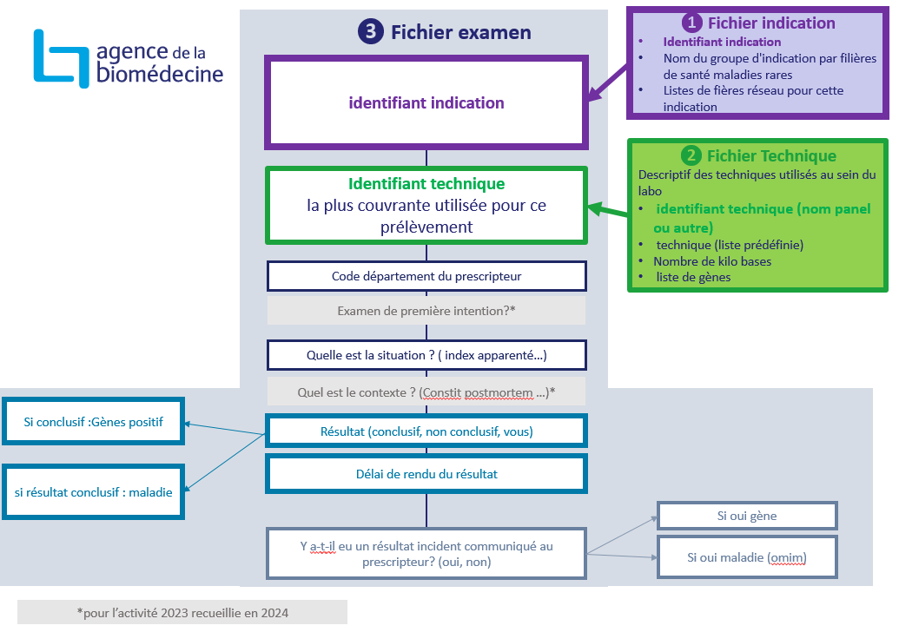
3 fichiers seront recueillis
❶ Fichier relatif aux indications disponibles dans le laboratoire
❷ Fichier relatif aux techniques
❸ Fichier relatif aux examens et aux résultats

Pour la pharmaco génétique tout n’est pas applicable

❶ Fichier indication
Liste l’ensemble des indications développées au laboratoire

Numéro d’identifiant indication
Ce code permet de rattacher un examen réalisé pour un patient à une indication (voir schéma)

Nom de l’indication
Indication selon le thésaurus issu de la classification par filière maladies rares, d’oncogénétique ou d’effet pharmacologique issu de la classification par le réseau national de pharmacogénétique
Un travail est actuellement en cours notamment avec les coordonnateurs ANPGM des filières maladies rares et le réseau national de pharmacologie afin de proposer un thésaurus par filière qui regroupe des indications permettant une analyse pertinente des données. Ce thésaurus par filières de santé maladies rares sera mis à disposition des laboratoires.
En l’absence de thésaurus il sera possible de remplir l’indication en texte libre (en précisant s’il s’agit de pharmacogénétique ou non)

Le cas échéant à quelle(s) filière(s) maladies rares ou réseau est rattachée l’indication
  - Aucune
  - Anomalies du développement et déficience intellectuelle de causes rares/AnDDI-Rares
  - Maladies cardiaques héréditaires/CARDIOGEN
  - Maladies rares à expression motrice ou cognitive du système nerveux central/BRAIN-TEAM
  - Maladies rares du développement cérébral et déficience intellectuelle/DéfiScience
  - Maladies auto-immunes et auto-inflammatoires systémiques rares/FAI²R
  - Maladies vasculaires rares avec atteinte multisystémique/FAVA-Multi
  - Maladies hépatiques rares de l’enfant et de l’adulte/FILFOIE
  - Maladies neuromusculaires/FILNEMUS
  - Maladies rares en dermatologie/FIMARAD
  - Malformations abdomino-thoraciques/FIMATHO
  - Maladies rares endocriniennes/FIRENDO
  - Maladies héréditaires du métabolisme/G2M
  - Maladies rares immuno-hématologiques/MARIH
  - Maladies constitutionnelles rares du globule rouge et de l’érythropoïèse/MCGRE
  - Maladies hémorragiques constitutionnelles/MHémo
  - Mucoviscidose et affections liées à une anomalie de CFTR /Muco-CFTR
  - Complications neurologiques et sphinctériennes des malformations pelviennes et médullaires rares/NeuroSphinx-GBS
  - Os-Calcium/Cartilage-Rein/OSCAR
  - Maladies rénales rares/ORKiD
  - Maladies respiratoires rares/RESPIFIL
  - Maladies rares sensorielles/SENSGENE
  - Sclérose latérale amyotrophique/SLA
  - Maladies rares de la tête, du cou et des dents/TETECOU
  - Groupe génétique et Cancer
  - Réseau national de pharmacologie

❷ Fichier technique
Permet de décrire les techniques, notamment la liste des gènes testés

Numéro identifiant technique
Ce numéro permet de rattacher une technique à un examen (voir schéma)

Identifiant technique
Un nom qui est utilisé au sein du laboratoire qui vous permet de savoir de quoi il s’agit, par exemple : nom du panel

Technique
  - Analyse de variant ciblé par Sanger (exemple : mutations fréquentes CFTR, HLA…)
  - Analyse de variant ciblé par NGS (exemple : mutations fréquentes CFTR, HLA…)
  - Séquençage non ciblé par Sanger (sauf Whole Exome ou Whole Genome Sequencing)
  - Séquençage non ciblé par NGS (sauf Whole Exome ou Whole Genome Sequencing)
  - Séquençage Exome
  - Séquençage Génome
  - Long Read Sequencing
  - PCR et techniques associées (TP-PCR, PCR long range, PCR spécifique d’allèle, …)
  - Analyse de délétion et duplication ((MLPA, QMPSF, y compris CGH array ciblée)
  - PCR digitale
  - Techniques sur puce (SNP, …)
  - Méthodes d'analyse des microsatellites
  - Southern Blot
  - Analyse de la méthylation
  - Recherche de disomie uniparentale
  - Tests fonctionnels sur tissu accessible (RT-PCR, Northern blot, RNA-Seq, Western blot, …)
  - Tests fonctionnels sur tissu non accessible (mutagénèse dirigée, minigène, biologie cellulaire …)

Nombre de kilobases (si applicable)
  - <20
  - 20 à 100
  - 100 à 500
  - >500

Liste des gènes testés (si applicable)
  - Liste des gènes testés selon la nomenclature HGNC

❸ fichier examen
Une ligne = un examen avec résultat rendu au prescripteur pour un patient

Code département du prescripteur
  - Extraction du code postal (2 premiers caractères pour la France métropolitaine, 3 premiers caractères pour l’Outre-mer et 999 pour les pays étrangers)

Numéro d’identifiant d'indication selon le thésaurus
  - Référence de l’indication réalisée dans le cadre de l’examen pour le patient. Ce numéro doit correspondre à une indication décrite dans le fichier « indication.

Nom de l’indication selon le thésaurus
(Cf. fichier indication)

Numéro identifiant technique
  - Référence de la technique réalisée dans le cadre de l’examen pour le patient. Ce numéro doit correspondre à une technique décrite dans le fichier « techniques
si plusieurs techniques ont été appliquées sur un prélèvement au sein du laboratoire : sélectionner la technique la plus couvrante qui a conduit au compte-rendu

Nom de la technique
(cf. fichier technique)

Positionnement de l’examen
FACULTATIF en 2022 à prévoir pour 2023
  - Examen de première intention
  - Examen de 2de intention
  - Réanalyse bioinformatique et biologique de données NGS
  - Inconnu

Situation du patient
Non applicable pour la pharmacogénétique
  - Cas index
  - Apparenté
  - Population générale
Les précisions suivantes FACULTATIVES en 2022 à prévoir pour 2023
  - Cas index: Hors fœtopathologie et DNN
  - Cas index: Fœtopathologie (fœtus)
  - Cas index: Dépistage néonatal (nouveau-né)
  - Cas index: Situation impossible à préciser
  - Apparenté: Ségrégation familiale : apparenté asymptomatique avec recherche d’un variant connu
  - Apparenté: Ségrégation familiale : apparenté symptomatique avec recherche d’un variant connu
  - Apparenté: Apparenté pour étude du cas index (analyse en duo, trio…) symptomatique ou asymptomatique avec recherche d’un variant inconnu
  - Apparenté: Parent de fœtus avec SAE
  - Apparenté: Parent pour DPN (variant connu)
  - Apparenté: Parent pour le DPI
  - Apparenté: Situation impossible à préciser
  - Population générale: Conjoint
  - Population générale: Don de gamètes
  - Population générale: autre: préciser
  - Population générale: Situation impossible à préciser

Contexte de prescription
FACULTATIF en 2022 à prévoir pour 2023
Information recueillies en lien avec la révision de la loi de bioéthique
Non applicable pour la pharmacogénétique
  - Diagnostic constitutionnel
  - Somatique (avec résultat constitutionnel)
  - Validation diagnostique d’un résultat issu de la recherche
  - Examen réalisé en situation Post mortem
  - Inconnu

Résultat
  - Dossier rendu concluant (positif) /ou Variant identifié en lien avec l’effet pharmacologique
  - Dossier rendu non conclusif ; incluant résultat avec « absence de variant d’intérêt », hétérozygotes, VOUS/ VSI /absence de variant identifié en lien avec l’effet pharmacogénétique

Si résultat concluant Gène
  - Symbole du gène selon la classification HGNC

Si résultat positif : maladie
Non applicable pour la pharmacogénétique
  - N° OMIM*
* Sélectionner le n° le plus proche si pas de correspondance parfaite
* Possibilité de préciser quand il n’y a pas de n° OMIM

Délai (jours) de rendu au prescripteur indication initiale
  - = date de rendu du résultat au prescripteur – date prescription conforme*
*déduire la délais d’attente liée à la non-conformité

Une donnée incidente a-t-elle été communiquée au prescripteur ?
Non applicable pour la pharmacogénétique
  - Oui
  - Non

Si oui, résultat de la donnée incidente : gène (prévoir la possibilité d’avoir 2 gènes)
  - Gènes

Si oui, résultat de la donnée incidente : maladie
  - N° OMIM*
  - Nom de la maladie
  - ou effet médicamenteux (selon la classification du réseau national de pharmacogénétique)
* Sélectionner le n° le plus proche si pas de correspondance parfaite
* possibilité de préciser quand il n’y a pas de n° OMIM

